Diseño, Desarrollo E Implementación De Un Aplicativo Informático Para El Proceso De Caracterización Estudiantil Que Realiza La Coordinación De Bienestar De La Corporación Universitaria Minuto De Dios.

Seminario De Investigación Tecnológica.

Autor: Brayan Mauricio Novoa Salazar.

Tutor A Cargo: Diana Linena Velásquez Romero

Corporación Universitaria Minuto De Dios

Fecha: 18 Mayo 2017

Índice
Tabla De Contenido
Índice 2
Tabla De Contenido 2
Resumen 4
Objetivos 5
General 5
Específicos 5
Planteamiento Del Problema 6
Justificación. 7
Marco Teórico. 9
Caracterización 9
Deserción estudiantil 9
Proceso de selección 9
Caracterización estudiantil 9
Interpretación de los datos 10
El software 10
Historia Del Desarrollo Del Software 10
Software De Aplicación 11
Almacenamiento De La Información 12
Métodos comunes de almacenamiento de información 12
Proceso De Recolección De Datos 12
Bases De Datos 13
Ejemplos De Implementación 13
Bases De Datos Relacionales 14
Normalización De Bases De Datos 14
Qué Es MySQL? 14
Qué es SQL. ? 15
Qué es HTML. ? 15
Qué Es JAVA. ? 16
JAVA – Características 16
Modelos Del Ciclo De Vida Del Software 17
Estado Del Arte 17
Metodología XP 18
Fase I - Planificación Del Proyecto 18
Fase II 22
Fase III – Codificación 28
Fase IV – Pruebas 28
Cronograma Fase I 29
Anexos 31
Objetivo de la encuesta 31
Entrevista 31
Bibliografía 34

Resumen
Con el paso del tiempo, en las Instituciones de Educación Superior (IES) surge la necesidad de recolectar diversos tipos de información sobre sus estudiantes para poder identificar situaciones que pueden llegar a dar lugar a problemas o inconvenientes que afecten la permanencia académica de los mismos, de aquí nace el proceso de Caracterización Estudiantil. Para desarrollar una herramienta que permita a la Corporación Universitaria Minuto de Dios administrar este proceso, es necesario aplicar los elementos de la Ingeniería de Software con el fin de crear una herramienta que satisfaga las necesidades actuales, buscando sistematizar los trabajos repetitivos ahorrando tiempo y recursos. Para lograr un correcto desarrollo del sistema se diseñará el diagrama entidad relación y el modelo relacional, lo cual garantiza la implementación de una base de datos normalizada de una manera apropiada. Para la construcción del software usaremos diversas tecnologías, tales como HTML, CSS, Java, JSP, MySQL y PHP; las cuales harán posible su correcto funcionamiento, para el desarrollo del proyecto se hará uso de la herramienta NetBeans para un ágil desarrollo y se realizará partiendo de los modelos diseñados. Esto ayudará a mantener un sistema actualizado que podrá ser consultado en cualquier momento por los administrativos para tomar decisiones.

Objetivos
General
Aplicar el proceso del desarrollo de software para la creación de un aplicativo informático que sirva para apoyar el proceso de Caracterización Estudiantil que realiza la coordinación de Bienestar Universitario de la Corporación Universitaria Minuto de Dios, con el fin de agilizar y facilitar este trabajo para ahorrar tiempo que puede ser usado en la ejecución de planes con poblaciones identificadas.
Específicos
*Recolectar los requerimientos funcionales para identificar las variables necesarias que componen el sistema de caracterización estudiantil.
* Diseñar el diagrama Entidad Relación correspondiente al modelo obtenido a través del análisis para construir el modelo relacional en base al diagrama ER.
* Desarrollar los componentes de software necesarios para el correcto funcionamiento del aplicativo partiendo de los prerrequisitos solicitados.
*Implementar el aplicativo realizado en las instalaciones de Uniminuto sede Llanos esperando que esta herramienta sea de utilidad para la Coordinación de Bienestar Universitario de la Corporación Universitaria Minuto De Dios.

Planteamiento Del Problema
El tema elegido como eje de la investigación es Bienestar Universitario de la Corporación Universitaria Minuto De Dios y su función de acompañamiento y permanencia, específicamente con la unidad de caracterización estudiantil.

En el área de acompañamiento y permanencia se manejan varias funciones como es el tema de la deserción académica, caracterización, entre otras, de las cuales en el presente proyecto nos enfocaremos en la caracterización estudiantil. La caracterización estudiantil es un proceso importante dentro de la universidad, pues este indica muchos factores personales de cada alumno como lo son la edad, situación laboral, si la persona tiene hijos número de hijos, en cuanto al el género, de ser mujer, si se encuentra en estado de gestación, de ser así, cuantas semanas tiene de embarazo, escolaridad de los padres... sumando un aproximado de 50 preguntas que proporcionan a la universidad un soporte sólido para realizar el proceso de caracterización estudiantil.

Existe una caracterización estudiantil a nivel de sistema Uniminuto donde los estudiantes, antes de primer semestre diligencian una encuesta virtual en un formulario de Google, que genera un archivo de Excel, el cual es descargado desde la sede principal en Bogotá y enviado a la Coordinación de Bienestar Universitario de la Corporación Minuto de Dios de cada una de las sedes.
Este archivo es analizado y se realizan seguimientos específicos a determinados estudiantes dependiendo de algunos aspectos especiales que puedan dar lugar a cualquier novedad.

Justificación.
Esta propuesta se realiza con el fin de desarrollar para Bienestar Universitario de la Corporación Universitaria Minuto De Dios, un sistema que permita realizar el proceso de caracterización estudiantil de una manera ágil, eficiente y segura, buscando reducir los tiempos de procesamiento de la información a una fracción significativamente importante, puesto que este, es un proceso realizado cada semestre, pero solo a los estudiantes nuevos, puesto que, realizar el mismo proceso a toda la población estudiantil cada semestre, sería un trabajo dispendioso para desarrollar por una sola persona usando las herramientas disponibles hasta el momento pero, la implementación de un sistema de esta índole permitiría realizar dicho trabajo sin ningún problema y además de una manera casi que automática, lo cual ahorraría mucho tiempo y dinero a la universidad.
El manejo que se le da a los datos personales de cada estudiante es demasiado importante, puesto que es información muy sensible y no debe caer en manos equivocadas ya que puede llegar a usarse para perjudicar a cada uno de estos, por esta razón es recomendable hacer uso de tecnologías confiables con distintos niveles de seguridad que restrinjan el acceso indebido de usuarios malintencionados.
Cabe resaltar que el factor tiempo cada día es más valioso, por lo cual, se hace necesario buscar la manera de reducir los tiempos de realizar cada proceso y delegar funciones a sistemas informáticos, que cumplan con el objetivo de satisfacer una necesidad, acelerando los trabajos en el procesamiento de la información.
De no ser implementado este sistema que aquí sugerimos podemos afirmar lo siguiente:
* Los datos de los estudiantes seguirán siendo obtenidos de una manera que no es la correcta y atentan contra el bienestar de cada estudiante pues se trata de información muy sensible que queda expuesta en internet y puede llegar a caer en manos equivocadas.
* Los tiempos de proceso siempre serán los mismos y es difícil esperar mejores resultados porque no se hace uso de una herramienta adecuada para procesar los datos.
* Con el método actual de procesamiento, no es posible realizar un análisis en cualquier momento determinado a toda la población académica por dos razones:
- No se posee la información necesaria de todos los estudiantes (ya sean nuevos o antiguos).
- De caso de tener la información necesaria, sería un trabajo muy dispendioso que podría llevar bastante tiempo en ser realizado pues no se dispone de una herramienta apropiada para realizar el trabajo.
* El proceso actual no brinda seguridad a la información, su proceso de recolección no es óptimo, el acceso a reportes para la realización de seguimientos no es ágil y no permite su pronta actualización.

Marco Teórico.
Caracterización
El tema de la caracterización, es un análisis que se puede llevar a cabo en casi cualquier circunstancia para identificar factores específicos que distinguen un elemento en particular de una muestra.
Deserción estudiantil
Al igual que para una empresa es fundamental saber a qué tipo de persona está contratando, para una universidad es muy importante conocer a sus estudiantes para identificar las posibles necesidades que estos presenten y tomar decisiones que ayuden a corregir inconvenientes futuros, pues algunas circunstancias durante el proceso de formación apuntan a la deserción estudiantil, lo cual, es posible evitar si se toman las decisiones adecuadas en el momento oportuno.
Proceso de selección
Es muy común encontrar este tipo de procesos en las grandes empresas pues estos ayudan a mejorar el proceso de selección obteniendo mejores resultados para la conformación de un equipo de trabajo.
Caracterización estudiantil
La academia no se puede quedar atrás del comercio ni el sector industrial, por lo cual acoge la metodología del proceso de selección, modificando y adaptándolo para conocer de una manera más específica a sus estudiantes, dando origen al proceso de caracterización estudiantil el cual, es muy importante pues permite obtener información detallada de los alumnos para realizar proyecciones a futuro, de cómo puede ser el comportamiento académico, financiero, social, individual; de cada uno de los miembros de la población estudiantil.
Interpretación de los datos
Estos procesos generan una cantidad considerable de datos, los cuales son analizados, evaluados e interpretados en conjunto, con la finalidad de obtener información relevante que ayude en la toma de decisiones, normalmente con el fin de identificar un individuo que se diferencie del grupo, ya sea para atender una necesidad presente, iniciar un proceso correctivo o detectar una situación latente que pueda ocasionar inconvenientes futuros.
El software
Un software, es un conjunto de programas de computador escritos en algún lenguaje de programación y cuya función es lograr un objetivo específico, ya sea una calculadora, un procesador de textos, un software de edición de imágenes, programa de correo electrónico, etc.
Historia Del Desarrollo Del Software
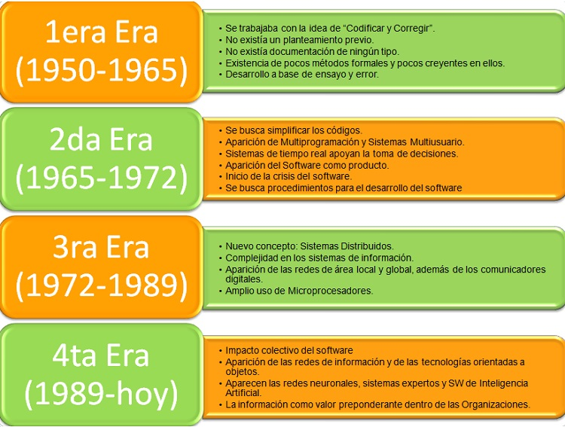
Figura 1. Historia Del Desarrollo Del Software (Fuente; http://www.tiposdesoftware.com/images/historia-del-software.jpg)

Software De Aplicación
El software de aplicación ha sido escrito con el fin de realizar casi cualquier tarea imaginable. Existen literalmente miles de estos programas para ser aplicados en diferentes tareas, desde procesamiento de palabras hasta cómo seleccionar una universidad. A continuación cuatro categorías de software de aplicaciones:

Aplicaciones de negocios
Las aplicaciones más comunes son procesadores de palabras, software de hojas de cálculo y sistemas de bases de datos.

Utilerías
Las utilerías, que componen la segunda categoría de aplicaciones de software, te ayudan a administrar a darle mantenimiento a tu computadora.

Aplicaciones personales
Estos programas te permiten mantener una agenda de direcciones y calendario de citas, hacer operaciones bancarias sin tener que salir de tu hogar, enviar correo electrónico a cualquier parte del mundo y además conectarte a servicios informáticos que ofrecen grandes bases de datos de información valiosa.

Aplicaciones de entretenimiento
Software de entretenimiento: Videojuegos de galería, simuladores de vuelo, juegos interactivos de misterio y rompecabezas difíciles de solucionar. Muchos programas educativos pueden ser considerados como software de entretenimiento. Estos programas pueden ser excelentes herramientas para la educación. Inter Ponce 2016 (http://ponce.inter.edu/vl/computing/soft5.html)
Almacenamiento De La Información
Desde tiempos remotos en la historia, el ser humano siempre buscó la forma de transmitir sus experiencias y conocimientos a los demás, creando varias estrategias de comunicación como la ilustración, el lenguaje corporal y verbal, pero lo más difícil fue solucionar la necesidad de pasar esta información a generaciones futuras, esto da origen al lenguaje escrito, lo cual es uno de los puntos más importantes en la historia pues, de este se deriva toda la escritura de la humanidad, ya sea manuscrito, impreso, fotocopiado o digital. Esto da origen a una nueva pregunta: Cómo almacenar y organizar tanta información. ?
Métodos comunes de almacenamiento de información
Existen diversos métodos de almacenar y organizar la información.
El método más antiguo del mundo es el escrito: este tiene varias derivaciones dependiendo de la finalidad de su tipo, Libros en bibliotecas, documentos en carpetas, carpetas en archivadores; todo esto ocupa un espacio en relación a la cantidad de documentación existente.
Actualmente con la llegada de las computadoras encontramos nuevas soluciones a la necesidad de almacenar grandes cantidades de información con los dispositivos de almacenamiento masivo que reducen el espacio necesario que ocupa la documentación
Proceso De Recolección De Datos
Tradicionalmente la recolección de estos datos se realiza a través de formatos y formularios diseñados a la medida, para que el resultado esperado sea lo más aproximado a la realidad. Pero este proceso no siempre se realiza de la manera adecuada, puesto que, con la llegada de las tecnologías de la información y las comunicaciones (TIC), pues haciendo uso de tecnologías como los servidores web, de bases de datos y de aplicación, se hacen mucho más eficientes todas las tareas antes mencionadas y de una forma automatizada.
Bases De Datos
El concepto de las bases de datos en sí mismo se remonta a la década de los años 40's y con el paso del tiempo ha venido evolucionando de una manera progresiva hasta el punto que, al día de hoy, se podría decir que las Bases de Datos son una parte fundamental en todo sistema informático, programa de escritorio, aplicación móvil o software en general, ya sea bancario, académico o un simple juego de computador o consola de videojuegos.
Ejemplos De Implementación

Ejemplo Comercial

La MemoryCard.
Es un claro ejemplo en el cual podemos ver como el uso de la tecnología de bases de datos ha generado no solo un aumento en la productividad, sino que además genera un mercado global, es la marca tecnológica PlayStation y su producto La MemoryCard, la cual fue usada para almacenar los datos de los usuarios, lo que generó ingresos a la compañía en millones de dólares en concepto de la venta de ese simple producto. En la actualidad este tipo de consolas tienen un almacenamiento interno lo cual permite almacenar no solo el estado del juego sino variedad de juegos, música, ficheros entre otros tipos de formatos.

Ejemplo Académico

Herramientas para estudiantes
Un ejemplo que podemos observar en la academia, son los sistemas en línea que prestan las universidades a sus estudiantes para que estos tengan las herramientas necesarias que ayuden en su proceso de formación como puede ser un sistema de correo electrónico, acceso a material de estudio, sistemas de foros entre estudiantes y docentes, sistema de chat para un comunicación fluida, entre tantos sistemas que se pueden implementar en la web y que fortalecen la relación entre el usuario y la institución.
Bases De Datos Relacionales
Al día de hoy existen varios tipos de bases de datos pero nos concentraremos en las bases de datos relacionales que son las cuales usaremos para el desarrollo de nuestro aplicativo. Una base de datos relacional es un conjunto de datos almacenados, organizados y normalizados; que permite realizar diferentes tipos de consultas muy específicas para obtener información precisa.
Normalización De Bases De Datos
Este es un proceso que consiste en aplicar una serie de reglas que garantizan un correcto funcionamiento de las bases de datos relacionales y permite tanto un fácil crecimiento de la base de datos, como la futura escalabilidad del sistema.
Qué Es MySQL?
“MySQL Es el sistema de administración de bases de datos (Database Management System, DBMS) más popular, desarrollado y proporcionado por MySQL AB. Es un sistema de gestión de base de datos relacional, multihilo y multiusuario.” (Pérez García, Desarrollo de herramientas web de gestión docente, 2007)

MySQL - Características
*Costos: MySQL es software libre de distribución gratuita lo que favorece cualquier proyecto.
*Distribución Abierta: Su código fuente está disponible para descargar, modificar usar y redistribuir.
*Conectividad: Podemos acceder a las bases de datos desde cualquier lugar en internet.
*Seguridad: que MySQL sea un software gratuito no quiere decir que sea un producto de mala calidad, posee control de acceso y podemos agregar niveles de seguridad usando sesiones y tipos de usuario.
*Portabilidad: MySQL puede ser usado tanto en sistemas Windows, Mac, Linux, sin ningún tipo de problema.
*Velocidad: MySQL es un sistema que ofrece velocidad.
*Capacidad de gestión de lenguajes de consulta: MySQL comprende SQL el cual es el lenguaje usado en los sistemas de bases de datos modernos.
*Facilidad De Uso: Es un sistema de bases de datos de alto rendimiento pero al mismo tiempo es simple de manejar siendo de menor complejidad tanto en su instalación, configuración y administración, lo que brinda una curva de aprendizaje relativamente corta.
Capacidad: pueden conectarse gran cantidad de clientes simultáneamente al servidor, los clientes pueden acceder a diversas bases de datos simultáneamente. Además dispone de una gran variedad de interfaces de programación para soportar los lenguajes C, Perl, Java, PHP y Python.
Qué es SQL. ?
SQL traduce Leguaje de consulta estructurada de sus siglas en inglés (Structured Query Language) Es el lenguaje estándar para acceder a los sistemas de administración de bases de datos y realizar las operaciones necesarias con los datos para obtener resultados específicos.
Qué es HTML. ?
La sigla HTML traduce del inglés Hyper Text Markup Language (Lenguaje de Marcas de Hipertexto), es el lenguaje estándar para el diseño de páginas Web, con el cual están construidas casi todas las páginas web que existen, lo que le aporta relevancia en este proyecto ya que esta tecnología será usada para la construcción de nuestra aplicación Web.

HTML – Características
* Pas páginas son Hipertexto y están unidas unas a otras por medio de links o ‘enlaces’.
* Posibilidad de especificar hojas de estilo.
* Soporte de archivos multimedia como imágenes, sonidos, animaciones.
* Fácil navegar por él.
* Compatible con todos los computadores y sistemas operativos.
* El proceso de actualizar la información es fácil y rápido
* La característica más importante de este lenguaje es que no es necesario ningún programa especializado para construir una página web, basta con un editor de texto simple, esto permite la creación de una página web desde cualquier dispositivo, hasta desde una Tablet o un teléfono móvil.
Qué Es JAVA. ?
Java es un lenguaje de programación orientado a objetos basado en C++, dispone de una gran cantidad de Frameworks y librerías disponibles que permiten a los desarrolladores de software construir aplicaciones de escritorio, aplicaciones web, aplicaciones cliente servidor, aplicaciones móviles, así como también permite la construcción de robustos sistemas informáticos brindando seguridad a la información.
Hace uso de la máquina virtual de java, lo que lo hace multiplataforma y posibilita su ejecución en cualquier sistema operativo, “Java es rápido, seguro y fiable. Desde portátiles hasta centros de datos, desde consolas para juegos hasta súper computadoras, desde teléfonos móviles hasta Internet, Java está en todas partes.” (Oracle, 2016.)
JAVA – Características

- Simple
- Orientado a Objetos
- Tipado estáticamente
- Distribuido
- Interpretado
- Robusto
- Seguro
- De Arquitectura Neutral
- Multihilo
- Con Recolector de basura (Garbage Collector)
- Portable
- De Alto Rendimiento: sobre todo con la aparición de hardware especializado y mejor software
- Dinámico

(Universidad Politécnica de Valencia, 2013)
Modelos Del Ciclo De Vida Del Software
El ciclo de vida del desarrollo Software (SDLC en sus siglas inglesas), es una secuencia estructurada y bien definida de las etapas en Ingeniería de software para desarrollar el producto software deseado. (Tutorials Point, 2016)
Existen varios modelos los cuales simplemente mencionaremos a continuación:

- Modelo Cascada
- Modelo Repetitivo
- Modelo Espiral
- Modelo V

Estado Del Arte
Estos son algunos ejemplos de instituciones que ya han implementado sistemas similares:

Universidad de Antioquia
http://www.alfaguia.org/alfaguia/files/1322019116_2777.pdf

Pontificia Universidad Javeriana- Bogotá
http://cea.javeriana.edu.co/documents/153049/2786252/Vol.13_7_2013.pdf/bef56a7c-5817-413d-9485-7613a2cc93cb

Ministerio de Educación Nacional y la Universidad Popular del Cesar
http://www.colombiaaprende.edu.co/html/micrositios/1752/articles-345066_recurso_7.pdf

Universidad Nacional de Colombia Sede Medellín
http://planeacion.medellin.unal.edu.co/images/documentos/perfil2005.pdf

Universidad De Pamplona
http://www.unipamplona.edu.co/unipamplona/portalIG/home_39/recursos/01_general/18012013/caractsocioeconomico.pdf

Universidad Autónoma de Occidente
http://www.uao.edu.co/sites/default/files/PERFIL_SOCIOECO_ESTUDIANTES_0.pdf

Metodología XP
Fase I - Planificación Del Proyecto

Historias De Usuario

Historia 1: Recolectar los datos de los estudiantes
Como Coordinador, quiero que los estudiantes puedan diligenciar un formulario que alimente el proceso de caracterización estudiantil.

Historia 2:
Como Coordinador, quiero que el análisis e interpretación de la información pueda realizarse en cualquier momento, de manera ágil y eficiente.

Historia 3
Como Coordinador, quiero que todos los estudiantes diligencien este formulario pues el sistema no está completamente actualizado.

Historia 4
Como Coordinador, quiero que los datos del proceso de caracterización se encuentren actualizados en todo momento para que la información obtenida sea lo más aproximada a la realidad.

Plan De Publicaciones
* Para la historia 1 se desarrollará un formulario que recolecte los datos de los estudiantes, esta primera versión del sistema fue publicado ante Coordinación Bienestar el día 10 de Mayo del 2017 la cual cumple con las expectativas aunque puede mejorar en cuestión de diseño.
* Para la historia 2 se desarrollará un aplicativo web que facilite la supervisión, el análisis y la interpretación de los datos en tiempo real, permitiendo obtener información relevante y un sistema que arroje alarmas o notificaciones cuando algún aspecto se encuentre fuera de lo normal. Esta Segunda Versión del sistema será publicado ante Coordinación Bienestar en el día 20 de Mayo del 2017.
* Para la historia 3 se alojará el sistema en un servidor local de Uniminuto para poder distribuir el enlace a los estudiantes para que estos puedan llenar la encuesta que alimentará el sistema este sistema será subido al servidor el día 25 de mayo del año 2017.
* Para la historia 4 esto depende de la importancia que La Corporación Universitaria Minuto de Dios le brinde al proceso de caracterización, de esta manera será cuestión de indexar en alguna sección de los sistemas existentes, ya sea Génesis o las Aulas Uniminuto, un enlace que dirija a los estudiantes al formulario, además, para que estos le presten atención al formulario es necesario hacer obligatorio la actualización del mismo según la periodicidad establecida por Uniminuto.

Iteraciones:

Iteración 1
Historia de Usuario
Número: 1 | Usuario: Estudiantes
Nombre historia: Recolectar los datos de los estudiantes
Prioridad en negocio:  Alta |  | Riesgo en desarrollo:  Baja
Puntos estimados: 4 |  | Iteración asignada: 1
Programador responsable: Brayan Novoa
Descripción:
Los estudiantes diligencian un formulario que alimenta la base de datos que ayuda a realizar el proceso de caracterización

Observaciones:
Modificar algunos campos del formulario para que sean seleccionados desde una lista de opciones, como el campo del estado civil, número de hermanos sede, entre otros.

Iteración 2
Historia de Usuario
Número: 2 | Usuario: Coordinación Bienestar
Nombre historia: Módulo Administrativo
Prioridad en negocio:  Alta |  | Riesgo en desarrollo:  Baja
Puntos estimados: 4 |  | Iteración asignada: 2
Programador responsable: Brayan Novoa
Descripción:
Coordinación de Bienestar Universitario tendrá acceso a la información del sistema de caracterización estudiantil de Uniminuto en cualquier momento.
Observaciones:

Iteración 3

Historia de Usuario
Número: 3 | Usuario: Ingeniería
Nombre historia: Subida del sistema al Servidor
Prioridad en negocio:  Alta |  | Riesgo en desarrollo:  Baja
Puntos estimados: 4 |  | Iteración asignada: 3
Programador responsable: Brayan Novoa
Descripción:
El sistema será subido a un servidor propio de Uniminuto para garantizar su disponibilidad en la red.
Observaciones:
Este trabajo se realizará con la ayuda del Ingeniero Daniel Enrique Castillo Rivas quien amablemente apoya el desarrollo de este proyecto.

La Velocidad Del Proyecto
El proyecto se ha venido desarrollando exitosamente conforme al plan inicial establecido lo que nos dice que se desarrolla de una manera adecuada.

Programación En Parejas
Este proyecto no da lugar a este paso pues es desarrollado por un único estudiante.

Reuniones Diarias
Este proyecto no da lugar a este paso pues es desarrollado por un único estudiante.
Fase II

Diseños Simples
Para una primera versión del sistema se realiza una propuesta usando los colores de la imagen corporativa que posee Uniminuto.

Diagrama de casos de uso encuesta
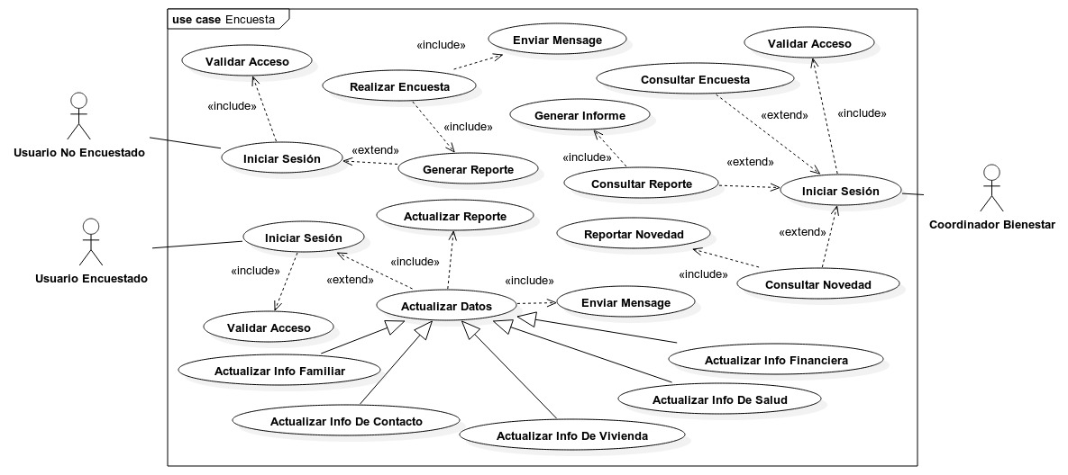

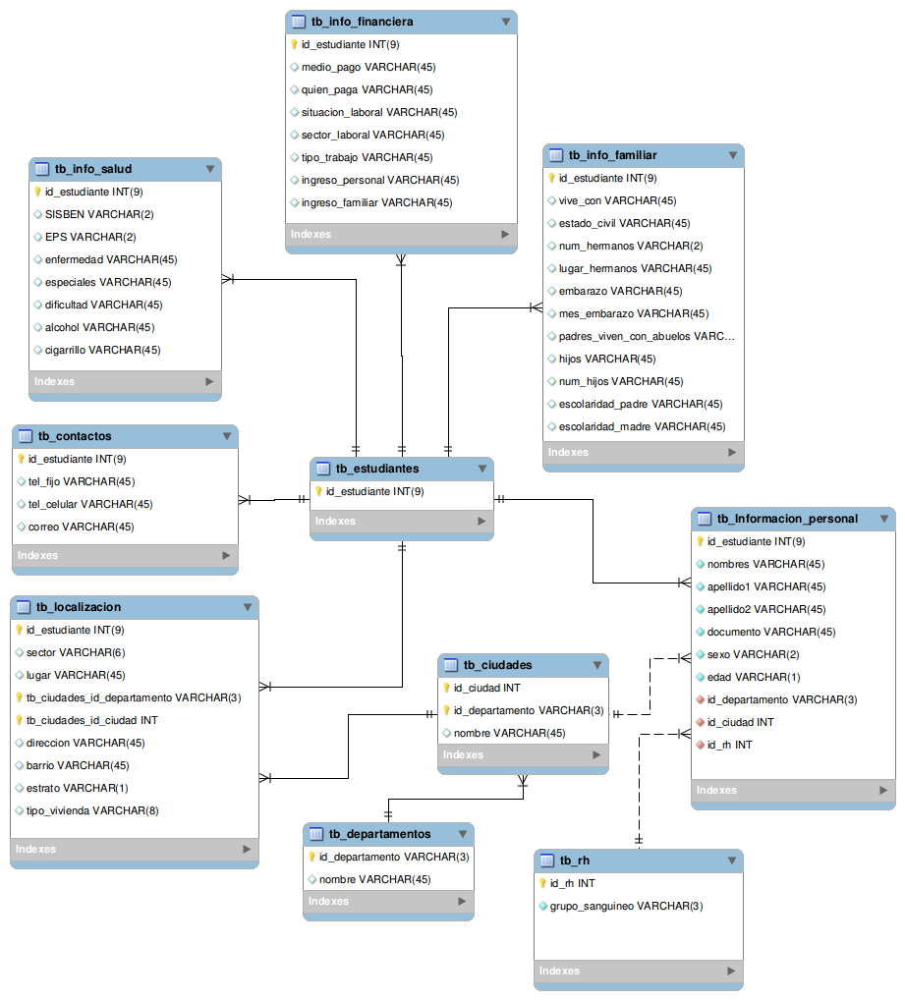
Modelo relacional.

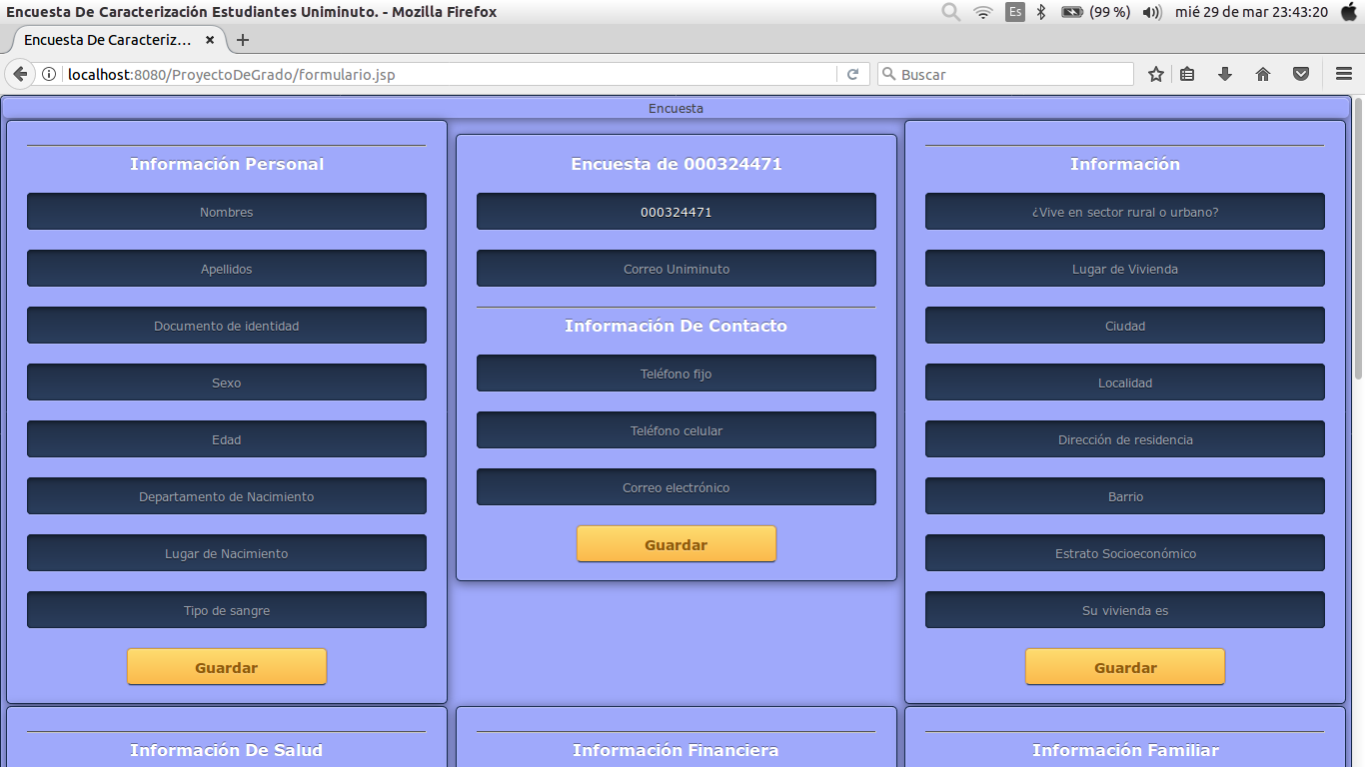
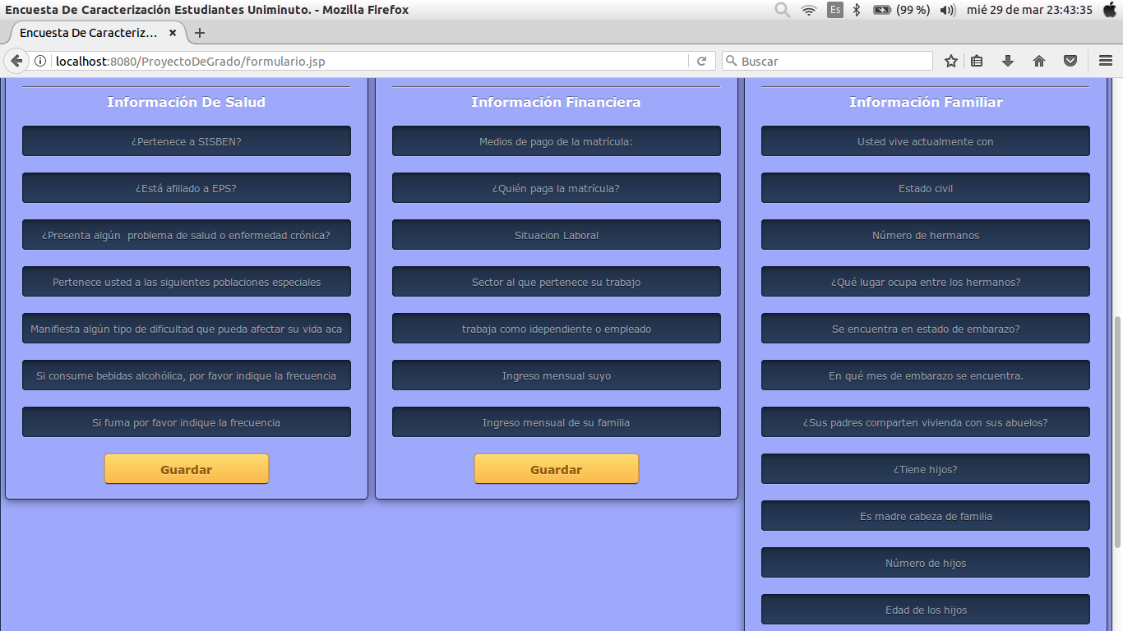
Primera versión del formulario parte 1

Primera versión del formulario parte 2

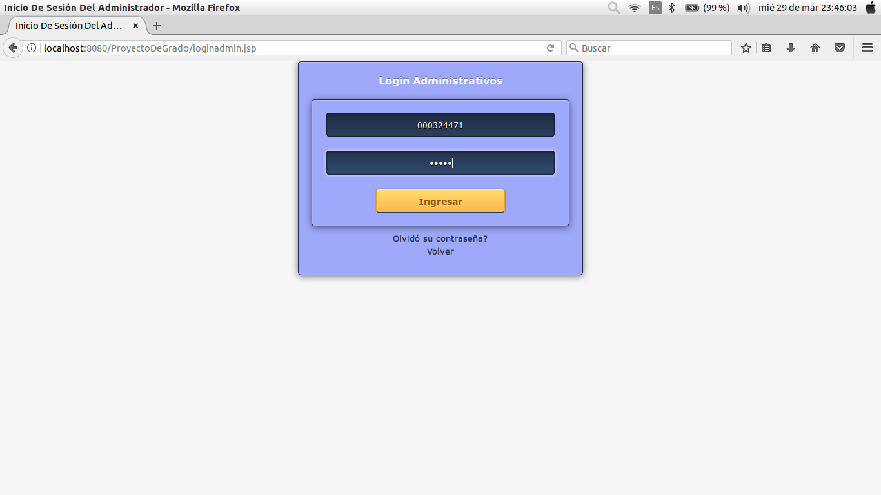
Primera versión login administrativos

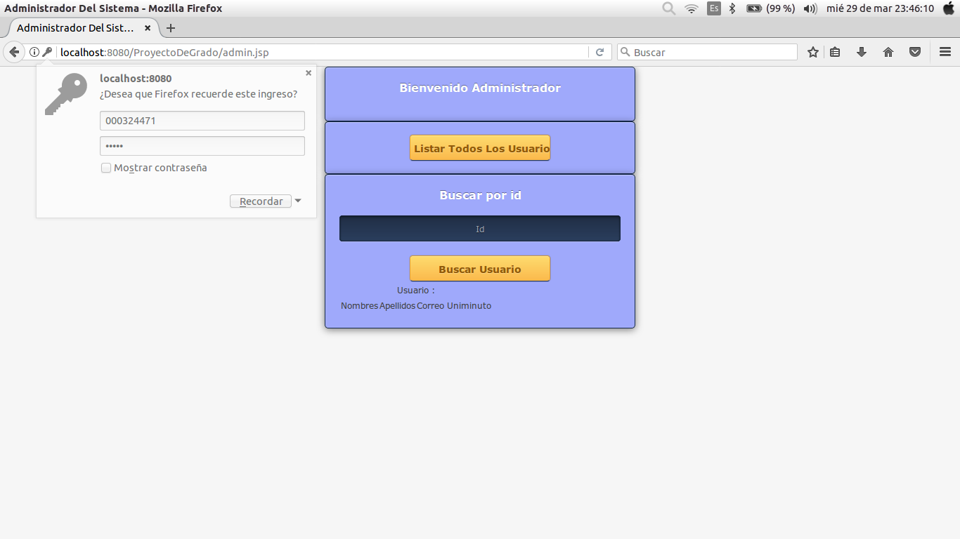
Primera versión administrativos

Participantes - Población
Este proyecto tiene como objetivo aplicar el proceso de caracterización estudiantil a los nuevos estudiantes que ingresan cada semestre aunque puede ser aplicado a toda la población académica en cualquier momento determinado.

Recursos De Apoyo Para La Investigación
Para desarrollar este proyecto es necesario el acompañamiento por parte de la Coordinación de Bienestar Universitario de la Corporación Universitaria Minuto De Dios donde conocen el proceso de caracterización allí usado, para cumplir con la normatividad existente es necesario el asesoramiento por parte del sector legal, es necesario contar con una computadora como herramienta de trabajo, Como recursos tecnológicos es necesario disponer de un servicio de hosting para almacenar la aplicación y las bases de datos o contar con el apoyo de la universidad para que ayude a suministrar un espacio en el hosting propio de Uniminuto.

Resultados Esperados
El principal aporte que genera este proyecto es el desarrollo de una herramienta que otorga a Uniminuto un mayor conocimiento de sus estudiantes, esta herramienta agilizará el proceso de caracterización estudiantil realizado por la Coordinación de Bienestar Universitario de la Corporación Universitaria Minuto de Dios ahorrando tiempo, La existencia de esta herramienta abre las puertas a nuevas propuestas de desarrollo que necesiten de una base de datos con esta información ya organizada y relacionada.

Glosario de términos

Archivos .xml
web.xml

Archivos .jsp

admin.jsp
encuestallena.jsp
error.jsp
errorencuesta.jsp
formulario.jsp
index.jsp
listausuarios.jsp
loginadmin.jsp
loginerror.jsp
perfil.jsp
registrado.jsp
registro.jsp
resetpass.jsp
sessionerror.jsp

Archivos .css

bootstrap.css
estilos.css
normalize.css
style.css

Archivos .js
main.js

Clases

ConexionDB.java
Consultas.java
ConsultasAdmin.java
Estudiante.java
BuscarUsuario.java
CerrarSesion.java
InicioSesion.java
ListarUsuarios.java
LlenarEncuesta.java
LoginAdministrador.java
RegistrarEncuestas.java
RegistrarUsuarios.java

Librerías
mysql-connector-java-5.0.8-bin.jar

Riesgos
El único riesgo identificado durante el desarrollo del proyecto es que Investigaciones NO apruebe la implementación del sistema.

Funcionalidades extra
Por el momento no se agregará funcionalidad extra puesto que la metodología XP dice que es una pérdida de tiempo y recursos.

Refactorizar
Hasta el momento el código ha sido refactorizado de manera que ayuda a su legibilidad y futuro mantenimiento.
Fase III – Codificación
Se ha desarrollado la historia 1 con excelentes resultados.
La historia 2 actualmente se encuentra en desarrollo.
Fase IV – Pruebas
Se han realizado pruebas de la historia 1 obteniendo resultados satisfactorios aunque existe el problema que no se ha usado una base de datos con la información de los estudiantes existentes lo que no permite restringir el acceso a usuarios externos al sistema. Esto será solucionado una vez el sistema se encuentre en línea.

Cronograma Fase I
 |  | Pendiente
 |  | Terminado
 | Fase | Marzo | Abril | Mayo
Inicio Del proyecto
Idea De Proyecto Tecnológico | 1 | 5/03/2017
Definir Título Y Objetivos Del Proyecto | 1 | 9/03/2017
Análisis
Reunión/ Levantamiento De Requerimientos | 1 | 7/03/2017
Elaboración Matriz De Requerimientos | 1 | 8/03/2017
Planteamiento Del Problema - Justificación | 1 | 24/03/2017
Diseño De La entrevista | 1 |  | 7/04/2017
Consolidación Avance Anteproyecto | 1 |  | 13/04/2017
Definir Marco Teórico | 1 |  | 21/04/2017
Planificación De Recursos De Apoyo | 1 |  |  | 7/05/2017
Reunión/ Aplicación entrevista | 1 |  |  | 8/05/2017
Entrega Adelanto Anteproyecto | 1 |  |  | 18/05/2017
Reunión/ Entrega Copia Anteproyecto | 1 |  |  | 19/05/2017
Corrección Final Anteproyecto | 1 |  |  | 19/05/2017
Presentación Del Anteproyecto | 1 |  |  | 19/05/2017
Reunión con coordinación Bienestar | 1 |  |  | 22/05/2017
Finalización Desarrollo Anteproyecto | 1 |  |  | 22/05/2017
Resultados De La Propuesta | 1
Diseño
Selección Herramientas de Desarrollo | 1 | 9/03/2017
Diseño Prototipo Modelo Entidad Relación | 2 | 10/03/2017
Diseño Prototipo Formulario | 2 | 30/03/2017
Diseño Prototipo Administrativos | 2 | 31/03/2017
Diseño Prototipo Base De Datos |  |  | 1/04/2017
Diseño Prototipo Aplicación Web |  |  | 5/05/2017
Reunión/ Muestra Prototipo Formulario | 2 |  |  | 8/05/2017
Diseño Modelo Entidad Relación |  |  |  | 13/05/2017
Diseño Base De Datos | 2 |  |  | 13/05/2017
Formulario/ Modificaciones Correcciones | 2 |  |  | 9/05/2017
Construcción
Elaboración Formulario | 3 |  |  | 9/05/2017
Elaboración Base De Datos | 3 |  |  | 13/05/2017
Construcción De La Aplicación Web | 3 |  |  | 13/05/2017
Elaboración Módulo Administrativos | 3 |  |  | 15/05/2017
Pruebas Funcionales
Pruebas Encuesta Estudiantes | 4 |  | 1/04/2017
Pruebas Modulo Administrativo | 4 |  | 1/04/2017
Paso a producción
Solicitud Bienestar Lista ID Estudiantes | 4 |  |  | 19/05/2017
Solicitud Servidor Uniminuto | 4 |  |  | 23/05/2017
Solicitud Base Datos Estudiantes | 4 |  |  | 19/05/2017
Solicitud Enlace Génesis Uniminuto | 4 |  |  | 19/05/2017
Implementación Base De Datos | 4 |  |  | 31/05/2017
Implementación Entorno De Ejecución | 4 |  |  | 31/05/2017
Implementación Sistema Caracterización | 4 |  |  | 30/05/2017
Implementación Enlace Génesis Uniminuto | 4 |  |  | 30/05/2017
Pruebas Iniciales En Producción | 4 |  |  | 30/05/2017
Pruebas Finales En Producción | 4 |  |  | 31/05/2017

Anexos
Objetivo de la encuesta
Identificar las fallas que se presentan actualmente en el proceso de Caracterización de Bienestar Universitario de la Corporación Universitaria Minuto de Dios, con el fin de desarrollar una solución informática basada en software, que permita llevar a cabo estos procesos de una manera sistematizada.

Entrevista
1-- En cuanto al proceso de caracterización:
1.1 * Cuántas etapas lo conforman. ? __
1.2 * Cuáles son estas etapas. ?
____________________________________________________________________________________________________________________________
1.3 * Cómo se realiza actualmente cada una de estas etapas. ?
____________________________________________________________________________________________________________________________
____________________________________________________________________________________________________________________________________________________________________________________________________________________________________________________________________________________________________________________________________________________________________________________________________________________________________________________________________________________________________________________________________________________________________________________________________________________________________________
1.4 * Cuáles son las variables necesarias para obtener los resultados. ?
________________________________________________________________________________________________________________________________________________________________________________________________________________________________________________________________________________________________________________________________________________________________________________________________________________________________________________________________________________________________________________________________________________________________________________________________________________________________________________________________________________________________________________________________________________________________________
1.5 * Cada cuanto tiempo es necesario acceder a la información del proceso. ?
(Marque con una x)
Diariamente _ Semanalmente _ Mensualmente _
* Se siente conforme con la forma como se lleva el proceso actual. ?
Si__ No___ Por qué. ? __________________________________________________________________________________________________________________________
2 -- Lo que se espera del proceso:
2.1 * Cuál o cuáles son los resultados esperados en este proceso. ?
____________________________________________________________________________________________________________________________
2.2 * Cuánto tiempo se demora verificando los datos de cada proceso para obtener la información deseada. ?
____________________________________________________________________________________________________________________________
2.3 * Cree que es necesario implementar un sistema que permita sistematizar y agilizar el proceso de caracterización. ?
____________________________________________________________________________________________________________________________
2.4 * Cómo se puede mejorar la metodología del proceso actual. ?
____________________________________________________________________________________________________________________________
3 -- Esperando obtener información más precisa del proceso usted:
3.1 * Qué agregaría. ?
____________________________________________________________________________________________________________________________
3.2* Qué modificaría. ?
____________________________________________________________________________________________________________________________
3.3 * Qué eliminaría. ?
___________________________________________________________________________________________________________________________

Bibliografía
Oracle. (s.f.). Java. Obtenido de Java: https://www.java.com/es/download/faq/whatis_java.xml
Pérez García, A. A. (Diciembre de 2007). Repositorio Digital. Obtenido de Universidad Politécnica De Cartagena: http://repositorio.upct.es/bitstream/handle/10317/179/pfc2475.pdf;jsessionid=AA87C7B6C82F6DF313F2C658A157D68F?sequence=1
Tutorials Point. (2016). Obtenido de Tutorials Point: https://www.tutorialspoint.com/es/software_engineering/software_development_life_cycle.htm
Universidad interamericana de Puerto Rico. (s.f.). Obtenido de Recinto de Ponce: http://ponce.inter.edu/vl/computing/soft5.html
Universidad Politécnica de Valencia. (2013). Obtenido de Universitat Politècnica de València: http://personales.upv.es/rmartin/cursoJava/Java/Introduccion/PrincipalesCaracteristicas.htm

